Тема: Чому потрібно охороняти повітря від забруднення?

Мета: ознайомити учнів із наслідками впливу людини на природу, екологічними проблемами, які необхідно розв’язувати на сучасному етапі; формувати усвідомлення необхідності охорони повітря; розвивати творчу і пізнавальну активність учнів; виховувати дбайливе ставлення до навколишнього середовища, бажання бережно ставитися до природи, її багатств

Обладнання: презентація до уроку, учнівська презентація, мультфільми «Урбанізація», «Навіщо потрібне повітря», кімнатні рослини, роботи учнів.

Хід уроку
І. Організаційний момент
Кричалка
Земля – ласкава, люба, рідна,
А сонце – щире, золоте,
А небо – лагідне, погідне,
Життя – прекрасне, золоте.
Квітки у полі – білі, сині,
Червоні, жовті, голубі.
Хмарки у небі – бистрокрилі,
Весняні, літні, голубі.

II. Актуалізація опорних знань
1. Слово вчителя: Наш дім - планета Земля! Ми знаємо вісім планет Сонячної системи та не можна порівняти Землю із замороженим Марсом, Ураном, киплячою Венерою. Що ж робить нашу Землю такою прекрасною серед планет Сонячної системи? (життя)

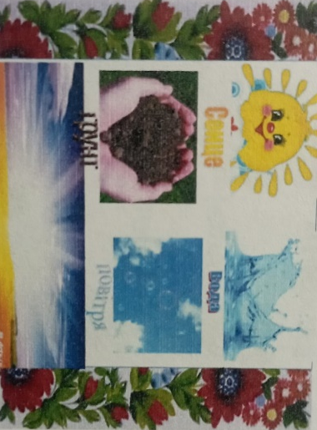
1. Зірка, завдяки якій існує життя на Землі?
- Речовина, яка існує на планеті в трьох станах.
- Родючий шар Землі.
- Суміш газів.

- Так, життя неможливе без сонця, води, грунту, повітря.
Декілька уроків ми вивчали тему «Повітря». Ми познайомилися з властивостями повітря, рухом повітря.
Пограємо в гру «Так чи ні», але спочатку переглянемо мультфільм «Навіщо потрібне повітря».
- Гра «Так чи ні?»
- Повітря прозоре.
- Повітря - чиста речовина.
- Повітря добре проводить тепло
- Повітря безбарвне.
- Повітря пружне.
- При нагріванні повітря стискається.
- При охолодженні повітря розширюється.
- Повітря - суміш газів.
- Повітря має запах троянд.
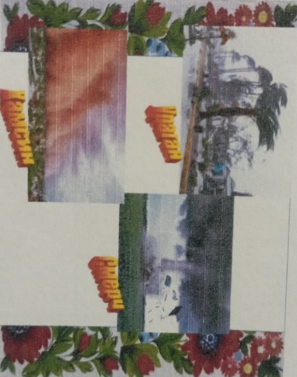
- Що таке вітер? Які бувають вітри?
Як змусити вітер працювати?
Презентація про те, як людина використовувала силу вітру в давнину і як вона робить це тепер (Презентація учнів).
- Висновки
Повітря має величезне значення для живої природи. Але природа переживає багато потрясінь. Проблема екології сьогодні - найважливіша у світі.
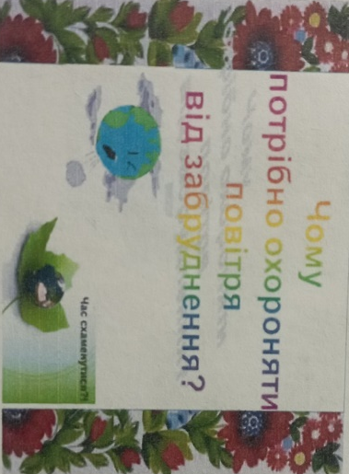
ІІІ. Повідомлення теми і мети уроку
Отже, природа дає нам повітря, без якого ми не можемо жити. Тому поговоримо на важливу тему: «Чому потрібно охороняти повітря від забруднення?».

IV. Вивчення нового матеріалу
1. Слово вчителя
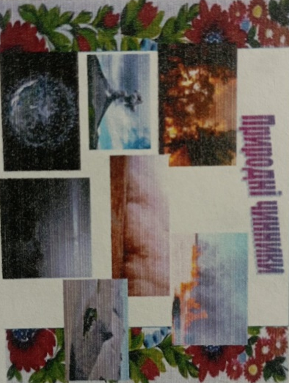
Повітря буває різним – чистим, ароматним, гірким, отруйним, димним... Його забруднюють як природні чинники, так і господарська діяльність людини.
- Що відносимо до природних чинників?
Так, це пожежі в лісах, степах, пісок пустель, виверження вулканів, морські тумани, космічний пил, рослинний пилок, мікроорганізми...
Але природа сама здатна про себе турбуватися. Цей процес називається фотокаталіз.
Під дією сонячного проміння, шкідливі гази, запахи, бактерії, віруси розщепляються. Це природне явище.
- Пригадайте, де батьки радять вам гуляти? Чи однакове повітря в місті і в селі? Чому?
Фізкультхвилинка
Я всміхаюсь сонечку:
- Здрастуй, золоте!
Я всміхаюсь квітоньці –
Хай вона цвіте!
Я всміхаюсь дощику :
- Лийся, мов з відра!
Друзям усміхаюся –
Зичу їм добра!
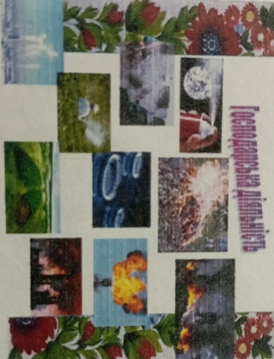
Повітря забруднює і господарська діяльність людини.
Подумайте, що це?
- Вихлопні гази автомобілів
- Горіння газу, нафти, кам’яного вугілля
- Шкідливі викиди підприємств
- Спалювання сміття, листя
- Отруйні хімікати
- Вирубування лісів
- Аерозолі

- Чому ліси називають легенями планети?
Першим серйозним сигналом про необхідність охорони повітря став «великий смог» 1952 року в Лондоні. «Смог» - недостача кисню.

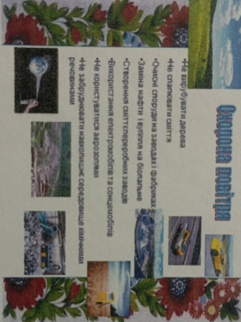
- Що роблять люди, щоб врятувати планету від забруднення повітря?
- Конституція України: ст. 14 «Земля є основним національним багатством, що перебуває під особливою охороною держави»
- ООН є ініціатором багатьох документів про збереження природи («Кіотський протокол»).

- Які заходи вживають люди щодо охорони повітря?
- Не вирубувати дерева
- Не спалювати сміття
- Будувати очисні споруди на заводах і фабриках
- Замінювати нафту і вугілля на біопальне
- Створювати сміттєпереробні заводи
- Використання електромобілів, сонцемобілів, велосипедів
- Не користуватися аерозолями
- Не забруднювати навколишнє середовище хімічними речовинами
Інформація учня
За один рік у річки всього світу викидається людиною 10 т сміття. Природа переробляє:
- Пластик, склянку - за 100 років
- Телефонну картку - за 1000 років
- Скляну пляшку - за 4000 років.
Природа з цим не може уже впоратись самостійно.

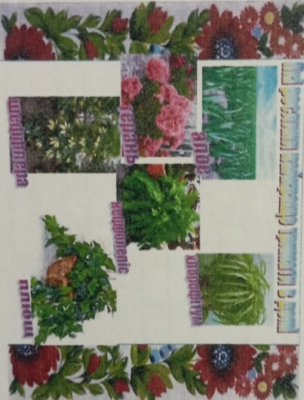
- Нещодавно у ліцеї була виставка кімнатних квітів.
– Чому люди вирощують вдома квіти? Які рослини найкраще тримати в домі?
(Алое, хлорофітум, плющ, герань, шеффлера, нефролепсіс).
Ці рослини вночі активно поглинають вуглекислий газ і виділяють кисень. Очищують повітря!
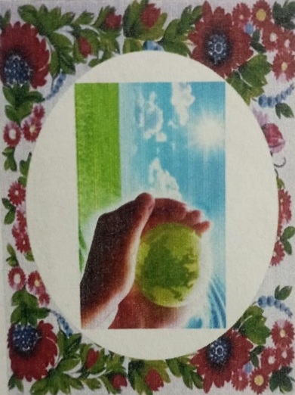
Отже, що ми можемо з вами зробити, щоб допомогти природі?

V. Підсумок уроку
Перегляд мультфільму «Урбанізація».
— Пам'ятайте! Наш дім — планета Земля! Бережіть її! Любіть її!

VI. Домашнє завдання
- Відносьтеся бережно до повітря, не забруднюйте його!

